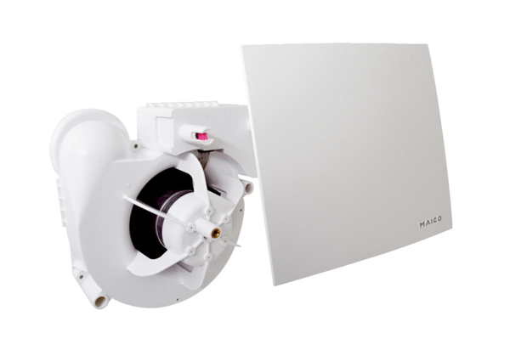Ventilátor egység ER 60 EHCsomagolási egység: 1 darabVálaszték:
Termékszám: 0084.0375Gyártó: MAICO

